法治与人文的美丽邂逅

——双流区毛凤鸣名校长工作室活动纪要

春风吹绿千枝柳，时雨催红万树花。春天的实小校园，银杏吐绿，花儿绽放。3月14日上午，双流区毛凤鸣名校长工作室的研修活动在春意盎然的实小校园如期举行。

活动开始，导师毛校长就本期的研修主题“以评价为核心，聚焦学校队伍建设”从研究背景、研究目的，研究方向、预期的研修成果等方面进行了理论培训，要求学员们从学校队伍的种类（干部、教师、工作人员）、队伍的现状、队伍的诉求、队伍的期许和队伍建设的具体措施五大视角去思考学校的队伍建设，队伍建设的措施要从教师的需要出发，要把队伍建设做得有人情味儿。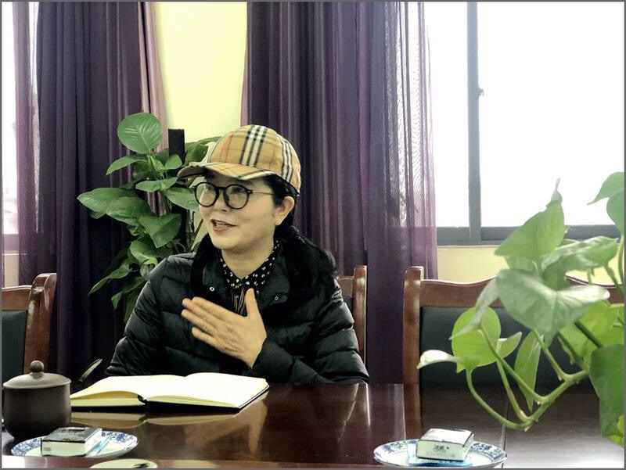

紧接着，学员应秀英结合毛校长关于队伍建设的辅导内容和金桥小学队伍建设实际，作了“依法治校筑根基，人文养心促团结、课程培育提质量”的主题发言。应秀英同学从规范各类会议制度，让教职工充分参与学校管理，规范学校管理工作过程，促进部门工作优化，提升教师对学校管理的认可度两个方面阐述了依法治校是学校队伍建设的根基；从学校形式多样的“六个一”活动让教职工体会到学校的关心与帮助、尊重与理解，提升队伍凝聚力方面阐述了学校的人文关怀是队伍建设的重要内涵；从明确教师专业发展目标，构建教师专业发展课程体系，扎实推进课程体系实施方面阐述了课程培育是学校队伍建设的关键抓手。

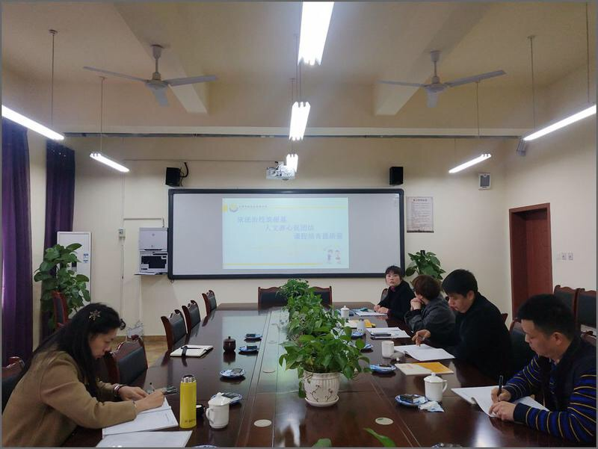

随后，学员们结合自己的工作实际就应秀英同学的主题发言进行了积极的交流。温文勤同学认为：教师发展是学校发展的重要内涵，依法治校是教师队伍建设的保障和根基；人文关怀是教师队伍建设的内驱力和催化剂；课程育人是教师队伍建设的生长点和落脚点。队伍建设是个系统的工程，需要学校顶层设计、系统构建、问计教职工、逐步推进。陈锋同学谈到：加强教师队伍建设是教育工作的永恒主题，建设一支高水平的教师队伍是全面提高教育教学质量的关键。学校在进行教师队伍建设时，应从人视角出发去构建：教师一方面作为职业人，就应具有职业所要求的职业道德、职业规范、职业能力……只有具备了职业的要求，才能胜任本职的工作；同时教师作为社会人，也应正视其个体的差异，予以人文关怀，这也是构建和谐校园的重要要求。赵兴蓉同学认为：“依法治校”是学校管理的根本，“人文养心”是队伍发展的动力，“课程培育”是队伍成长的保障。应同学在管理学校当中的很多做法值得学习和借鉴。作为一所刚独立建制学校的管理者，她反思自己学校管理，还存在制度落实不够，人文关怀不深，课程培育有待完善的情况，相信通过该专题的学习，在学校队伍建设工作上会有更科学的认识和更有效的做法。林琳同学感受到：学校做好法治建设，增强教师的主人翁意识，对学校工作有认同感；关怀教师，增强教师的归属感；学校开展培训活动，让教师体验到成长的成就感和幸福感。同时也提出了和应秀英同学一样的问题：如何把“让我发展”变成“我要发展”，怎样调动教师发展动力，持续推动教师发展？刘小平同学认为要解决这个问题，学校定位要准，管理要狠，教师培训和岗位设置要稳，学校的发展和教师发展对口，因人而异找准位置区别对待，制度化管理和艺术化管理相结合，让教师找准自己的位置，变被动为主动，不断的学习，不断的努力，不断的发展。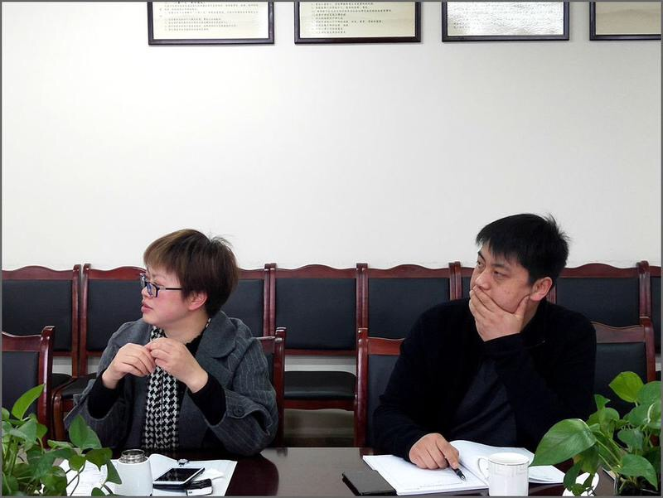

最后导师就应秀英同学的主题发言和同学们的交流发言深度点评：大家的发言都很有见解，队伍建设工作需要在学校育人理念的引领下做科学的、符合校情的，基于教职工现状的，满足教职工诉求的，能够把学校发展期许与教职工个人发展期许融汇在一起的队伍建设顶层设计。这样的顶层设计需要作科学的现状分析，做教职工诉求和个人发展期许调查，在分析和调查的基础上从依法治校、人文关怀、课程培育等方面制定措施。希望同学们能够学以致用，实践探索，在学校管理的路上走得更从容。

每一次学习，就是与现代学校管理的一次美丽邂逅，我们在导师毛校长的引领下，相约在教育路上，且行，且思，且幸福！